Уважаемые студенты! Свои работы по истории (результаты выполненных заданий) вы можете направлять для проверки и выставления оценок по Интернету в сообщениях ВКонтакте или по электронной почте.
См. информацию об адресах ниже.

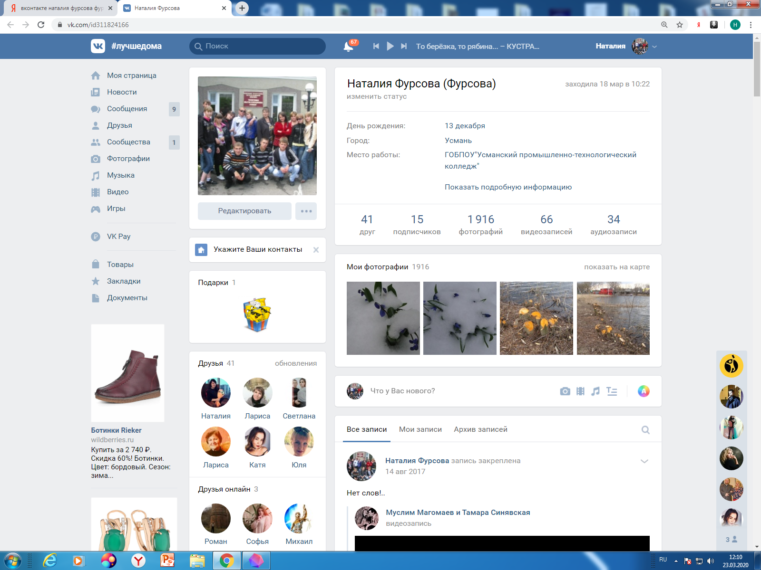
Электронная почта:
Наталия Фурсова
fursowa.natalia2018@yandex.ru

Желаю всем крепкого здоровья
и успехов в дистанционном обучении!
Наталия Максимовна.

